Школьный этап всероссийской олимпиады школьников в Кемеровской области пройдет с 24 сентября по 31 октября 2018 года
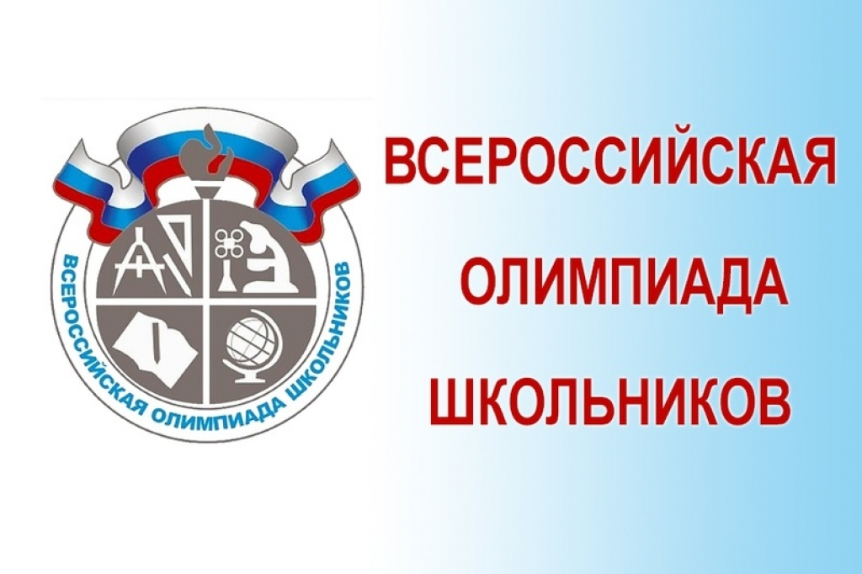

В этом году олимпиада пройдет по следующим предметам: математика, русский, иностранные языки, информатика и ИКТ, физика, химия, биология, экология, география, астрономия, литература, история, обществознание, экономика, право, искусство (мировая художественная культура), физическая культура, технология, основы безопасности жизнедеятельности.
Напомним, согласно Приказу Минобрнауки России Олимпиада проводится в три этапа: школьный (не позднее 1 ноября), муниципальный (не позднее 25 декабря) и региональный (не позднее 25 февраля).

Победители и призеры регионального этапа всероссийской олимпиады школьников в течение календарного года ежемесячно получают Губернаторскую стипендию, а также награждаются сертификатами департамента образования и науки Кемеровской области на летний отдых в ГАУ ДО «Детский оздоровительно-образовательный (профильный) центр «Сибирская сказка».

Победители и призеры регионального этапа всероссийской олимпиады школьников 2018-2019 учебного года смогут принять участие в заключительном этапе олимпиады в соответствии с квотой, установленной Министерством просвещения Российской Федерации.

